Naslov naloge: Večkratna pot v šolo
- Vrsta naloge:
☐ izdelava od začetka
☐ dopolnjevanje/popravljanje
☐ Parsonsov tip
- Zasnovana na (če obstaja, URL naloge, na kateri temelji):
Tukaj vpišite URL naloge, na kateri je zasnovana ta naloga.
- Predlagatelj (ime, priimek, e-pošta):
Nastja Lasič nastja.lasic@sentvid.org
Andreja Kramar andreja.kramar@sentvid.org
Klara Lampret kl2559@student.uni-lj.si

Vsebina

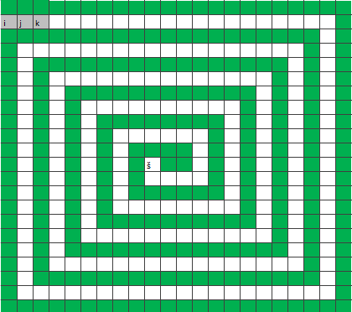
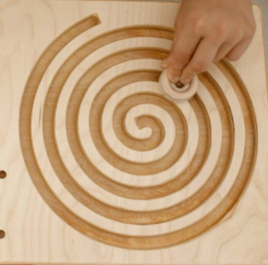
Hana gre v šolo vsakič po isti poti. Pot v šolo je predstavljena na mreži z belimi kvadratki. Vsak korak je predstavljen z enim kvadratkom. Včasih ji je dolgčas in zato preskakuje kvadratke ali pa po njih stopa v raznih vzorcih. Ker je pot do šole zelo dolga, jo je Pišek zavili v špiralo. Slika špirale, ki prikazuje poti v šolo (bela sled).
Slika 1: spirala (https://s13emagst.akamaized.net/products/47780/47779760/images/res_991719fcaa9002cb28024cc2f1591a21.jpg)

Naloga3:
Zadnji teden pred počitnicami ima Hana veliko dejavnosti zato mora iti v šolo večkrat (zjutraj, opoldne in še zvečer). Ker ji je dolgočasno vedno hoditi na isti način vsakič preskakuje drugo število kvadratkov. Zjutraj bo preskakovala i kvadratkov, opoldne j in zvečer k kvadratkov, kar je zapisano v prvih treh sivih poljih. Kvadratke na katere stopi obarva s črno barvo, če je tam bel kvadratek ali pa z belo če je tam črn kvadratek. Če je kateri izmed kvadratkov že obarvan s črno barvo pa ga spremenijo nazaj v belo.
Nalogo ji pomagaj rešiti z uporabo tabel tako, da bo prikazan vzorec, ki bo nastal ko zvečer pride v šolo.
Namig: Pot je predstavljena kot tabela, kjer za vsak kvadratek povemo kakšne barve je (bel zapisana vrednost 0 in črn zapisana vrednost 0). Spomnimo se kako so zapisani podatki v računalniku.

Naloga na mreži, ki vsebuje (izberi ustrezno):
☐ premikanje junaka/figure z ukazi za absolutno naslavljanje
☐ premikanje junaka/figure z ukazi za relativno naslavljanje ( junak gre vedno naprej v smeri poti
☐ barvanje polj
☐ doseganje ciljnega polja
☐ pospravljanje predmetov
☐ zbiranje predmetov
☐ drugo: Na začetku mora prebrati podatek (dolžina skoka)
- Besedilo naloge
Hana gre v šolo vsakič po isti poti. Pot v šolo je predstavljena na mreži z belimi kvadratki. Vsak korak je predstavljen z enim kvadratkom. Včasih ji je dolgčas in zato preskakuje kvadratke ali pa po njih stopa v raznih vzorcih. Ker je pot do šole zelo dolga, jo je Pišek zavili v špiralo. Slika špirale, ki prikazuje poti v šolo (bela sled).
Slika 1: spirala (https://s13emagst.akamaized.net/products/47780/47779760/images/res_991719fcaa9002cb28024cc2f1591a21.jpg)

Naloga3:
Zadnji teden pred počitnicami ima Hana veliko dejavnosti zato mora iti v šolo večkrat (zjutraj, opoldne in še zvečer). Ker ji je dolgočasno vedno hoditi na isti način vsakič preskakuje drugo število kvadratkov. Zjutraj bo preskakovala i kvadratkov, opoldne j in zvečer k kvadratkov, kar je zapisano v prvih treh sivih poljih. Kvadratke na katere stopi obarva s črno barvo, če je tam bel kvadratek ali pa z belo če je tam črn kvadratek. Če je kateri izmed kvadratkov že obarvan s črno barvo pa ga spremenijo nazaj v belo.
Nalogo ji pomagaj rešiti z uporabo tabel tako, da bo prikazan vzorec, ki bo nastal ko zvečer pride v šolo.
Namig: Pot je predstavljena kot tabela, kjer za vsak kvadratek povemo kakšne barve je (bel zapisana vrednost 0 in črn zapisana vrednost 0). Spomnimo se kako so zapisani podatki v računalniku.
Pomagaj jim sestaviti program, ki bo rešil njeno nalogo.
- Priložena grafika
- Figura otoka, ki se potem premika po kvadratkih. Figura stoji izven mreže pred kvadratki s številkami
- Slika šole (zgradba). Stoji v kvadratku š
- Zelena polja so lahko tudi trava, koruza ali kaj drugega
- V sivih kvadratkih so zapisani vhodni podateki (i,j,k), ki ga mora figura prebrati.
- Figura se na koncu ustavi na kvadratku s šolo.

- Delčki (ukazi), ki so na voljo
- Senzor :
  - preberi število (branje celega števila)
  - stojim v šoli
- Dejanja:
  - Premakni naprej (število korakov)
  - Pobarvaj
  - Izpiši (celo število)
- Spremenljivke (vsi običajni bloki za spremenljivke)
- Zanke:
  - Ponavljaj (glede na pogoj)
- Logika: (vse)
  - Običajni gradniki pri logiki (polna)
- Matematika
  - Število
  - Osnovne matematične operacije (+,-,*,/)
- Tabele:
  - Ustvari prazno tabelo
  - Ustvari tabelo iz
  - V tabeli () vrni vrednost na mestu (standardna)
  - V tabeli () na mestu () nastavi () (standardna)

- Maksimalno dovoljeno število delčkov:
Vpišite maksimalno dovoljeno število delčkov.
- Vnaprej podana koda:
Tukaj vpišite kodo, ki je podana vnaprej.
- Testni primeri
Vsi testni primeri imajo enako mrežo in na istem mestu figuro. Razlika med testi je le v vrednosti spremenljivk i, j, k.
☐ mreža
- mreža
- lokacija objektov
- lokacija lika/figure
- Rešitev:

Del rešitve sem zapisala v Blockly, ker pa nimam blokov za premikanje po mreži in barvanje sem to samo opisala kot komentar. Za izris vzorca se figura enkrat sprehodi po mreži, kjer se premika kvadratek za kvadratkom, pogleda v seznam Pot kakšne barve je kvadratek na tem mestu (0-bel, 1-črn) in pobarva z ustrezno barvo.
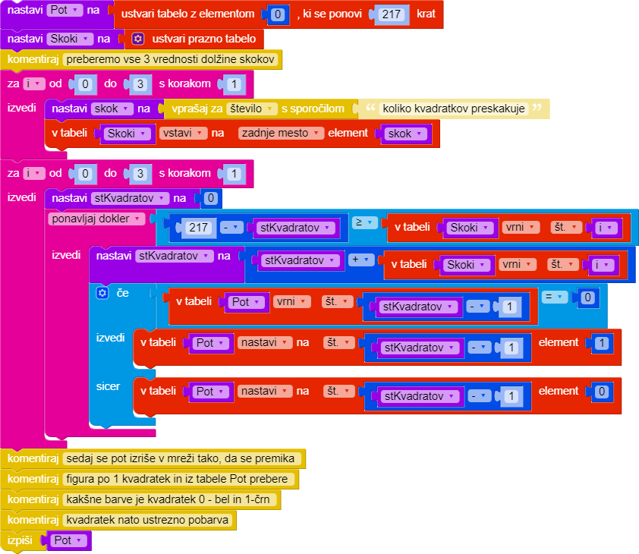

Izris poti po testnih primerih:

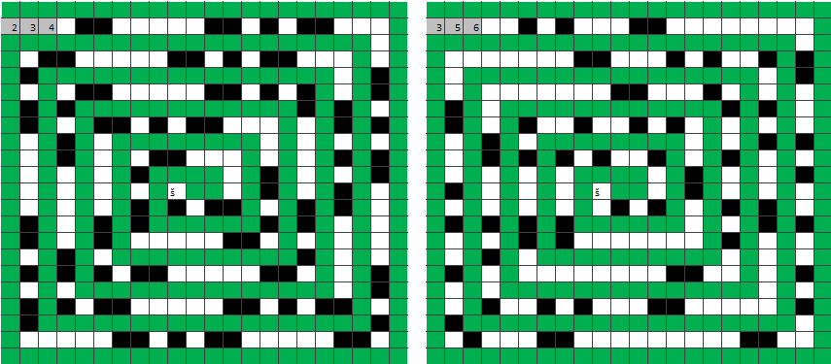

V prostoru za kodo še ne obstaja koda
Del kode je že napisan v prostoru za kodo.
V prostoru za kodo so razmetani delčki
Gor/dol …, sever/jug/… (glede na mrežo)
Glede na smer lika (junaka)
Gre za eno polje v mreži, ki ga označimo kot cilj.
Imamo dva tipa predmetov; transportable (frnikole), collectible (zrna). Prve predmete lahko premikamo (običajno jih želimo pospraviti na označena polja (frnikole v luknjah)). Druge predmete pa junak samodejno pobere, če naleti na polje, na katerem je tak predmet (cilj je običajno, da ZBERE vse (zrna)).
Zaželeno, da so priložene datoteke (pozor na avtorstvo – če nisi avtor grafike, napiši ustrezen Copyright (verjetno bomo potem sliko naredili na novo – zagotovo takrat, če CR ni naveden). Lahko je tudi samo opis grafike.
Navedeni morajo biti vsi delčki, ki so potrebni za rešitev, ter (morda) še kateri (»odvečni«). Če so delčki razporejeni v kategorije, navedite te kategorije. Če naj bo določena kategorija polna (z vsemi ukazi, kot so v kategoriji na https://lusy.fri.uni-lj.si/ucbenik/prog/editor.html), to označite
Če ni omejitve, napiši MAX ali ∞
Če je že vnaprej dana kakšna koda – nujno pri spreminjanju/dopolnjevanju in pri Parsonsovem tipu
Obvezno vsaj en testni primer, zaželeni so trije (če je smiselno)

